

MODUL 4
PENYAKIT AKIBAT KERJA
(KMK 472)

Materi 4
(Faktor Penyebab Penyakit Akibat Kerja)

Disusun Oleh
Veza Azteria,S.Si,M.Si

UNIVERSITAS ESA UNGGUL
2019
- PENDAHULUAN
Penyakit akibat kerja adalah penyakit yang disebabkan oleh pekerjaan dan atau lingkungan kerja termasuk penyakit terkait kerja. Penyakit terkait kerja adalah penyakit yang mempunyai beberapa agen penyebab dengan faktor pekerjaan dan atau lingkungan kerja memegang peranan bersama dengan faktor risiko lainnya.
Pada sesi ini mahasiswa akan dijelaskan mengenai faktor-faktor apa saja yang dapat mempengaruhi terjadinya penyakit akibat kerja. Pada modul ini diharapkan mahasiswa dapat mengetahui apa saja akibat yang bisa kita alami seperti mengidap sebuah penyakit, cacat fisik, sampai pada berakibat meninggal dunia. lagi perusahaan juga akan berakibat seperti; menurunnya produktifitas kerja karyawan misalnya. Faktor-faktor penyebab penyakit akibat kerja sebetulnya sangat banyak, tergantung pada lingkungan kerja, cara kerja, ataupun bahan bahan yang digunakan dalam menjalankan proses kerja.

- KOMPETENSI DASAR
Diharapkan mahasiswa mampu memahami faktor-faktor apa saja yang dapat mempengaruhi penyebab terjadinya penyakit akibat kerja

- KEMAMPUAN AKHIR YANG DIHARAPKAN
Mahasiswa mampu menguraikan tentang Faktor-faktor penyebab Penyakit Akibat Kerja

- KEGIATAN BELAJAR
D.1 URAIAN
Penyebab penyakit akibat kerja dibagi menjadi 5 (lima) golongan (PERMENKES NO.56 TAHUN 2016), yaitu:
- Golongan fisika
Suhu ekstrem, bising, pencahayaan, vibrasi, radiasi pengion dan non pengion dan tekanan udara . Getaran mekanik (vibration) : pajanan getaran yang berlebihan dan terus menerus akan menyebabkan kelainan pada otot,urat, tulang, atau syaraf tepi. Kebanyakan terjadi pada bagian tangan atau lengan. Tekanan Udara: tekanan udara yang bertambah atau berkurang dari 1 atm akan menimbulkan penyakit dekompresi seperti yang dialami oleh para penyelam. Radiasi elektromagnetik : pajanan radiasi yang berlebihan dapat menyebabkan gangguan pada jaringan kulit, syaraf, bahkan pembentukan sel darah.
- Golongan kimia
Semua bahan kimia dalam bentuk debu, uap, uap logam, gas, larutan, kabut, partikel nano dan lain-lain. Dari hazard kimia ini dapat menyebabkan gangguan kesehatan ringan seperti gatal gatal di kulit karena alergi terhadap bahan kimia yang digunakan sampai gangguan kesehatan yang serius, sebagai contoh keganasan/kanker sel darah putih (leukemia) karena terpapar pelarut organik benzena.
- Golongan biologi
Bakteri, virus, jamur, bioaerosol dan lain-lain.
- Golongan ergonomi
Angkat angkut berat, posisi kerja janggal, posisi kerja statis, gerak repetitif, penerangan, Visual Display Terminal (VDT) dan lain-lain. Kasus yang sering ditemui adalah bila pada saat bekerja mengangkat beban berat dengan posisi salah dapat menyebabkan sakit pinggang (Low Back Pain),spasme otot atau bahkan cedera punggung.
- Golongan psikososial
Beban kerja kualitatif dan kuantitatif, organisasi kerja, kerja monoton, hubungan interpersonal, kerja shift, lokasi kerja dan lain-lain. Dengan banyaknya potensi bahaya yang bisa kita temui di lapangan kerja, maka diperlukan berbagai usaha pengendalian pajanan agar para pekerja terlindung dari dampak buruk aneka hazard terhadapkesehatan pekerja sehingga produktivitas tetap terjaga.
Menurut Salawati 2015 bahwa Faktor risiko yang dapat menyebabkan terjadinya Penyakit Akibat Kerja adalah sebagai berikut:
1. Golongan fisik
- Kebisingan dapat mengakibatkan gangguan pada pendengaran sampai dengan Non-induced hearing loss
- Radiasi (sinar radio aktif) dapat mengakibatkan kelainan darah dan kulit
- Suhu udara yang tinggi dapat mengakibatkan heat stroke, heat cramps, atau hyperpyrexia. Sedangkan suhu udara yang rendah dapat mengakibatkan frostbite, trenchfoot atau hypothermia.
- Tekanan udara yang tinggi dapat mengakibatkan caison disease
- Pencahayaan yang tidak cukup dapat mengakibatkan kelahan mata. Pencahayaan yang tinggi dapat mengakibatkan timbulnya kecelakaan.
2. Golongan kimia
  - Debu dapat mengakibatkan pneumokoniosis
  - Uap dapat mengakibatkan metal fume fever, dermatitis dan keracunan
  - Gas dapat mengakibatkan keracunan CO dan H2S
  - Larutan dapat mengakibatkan dermatitis
  - Insektisida dapat mengakibatkan keracunan
3. Golongan infeksi
  - Anthrax
  - Brucell
  - HIV/AIDS
4. Golongan fisiologis
Dapat disebabkan oleh kesalahan kontruksi, mesin, sikap badan yang kurang baik, salah cara melakukan suatu pekerjaan yang dapat mengakibatkan kelelahan fisik bahkan lambat laun dapat menyebabkan perubahan fisik pada tubuh pekerja.
4. Golongan mental
Dapat disebabkan oleh hubungan kerja yang tidak baik atau keadaan pekerjaan yang monoton yang menyebabkan kebosanan.

D.2 LATIHAN
1. Apa yang dimaksud dengan Penyakit Akibat Kerja?
2. Apa saja yang mempengaruhi penyebab terjadinya Penyakit AKibat Kerja?
3. Jika anda terkena penyakit akibat kerja di lingkungan pekerjaan sekarang, apa yang akan anda lakukan?

D.3 RANGKUMAN
Faktor penyebab terjadinya Penyakit Akibat Kerja diantaranya adalah
- Golongan fisika
Suhu ekstrem, bising, pencahayaan, vibrasi, radiasi pengion dan non pengion dan tekanan udara
- Golongan kimia
Semua bahan kimia dalam bentuk debu, uap, uap logam, gas, larutan, kabut, partikel nano dan lain-lain.
- Golongan biologi
Bakteri, virus, jamur, bioaerosol dan lain-lain.
- Golongan ergonomi
Angkat angkut berat, posisi kerja janggal, posisi kerja statis, gerak repetitif, penerangan, Visual Display Terminal (VDT) dan lain-lain.
- Golongan psikososial
Beban kerja kualitatif dan kuantitatif, organisasi kerja, kerja monoton, hubungan interpersonal, kerja shift, lokasi kerja dan lain-lain.

D.5 TES FORMATIF
1. 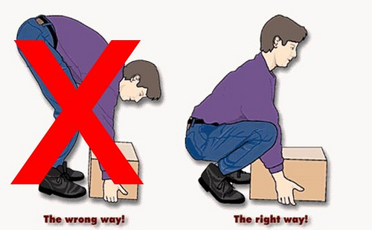
Berdasarkan gambar diatas penyakit akibat kerja yang terjadi masuk kedalam golongan
  - Golongan fisika
  - Golongan ergonomic
  - Golongan Biologi
2. 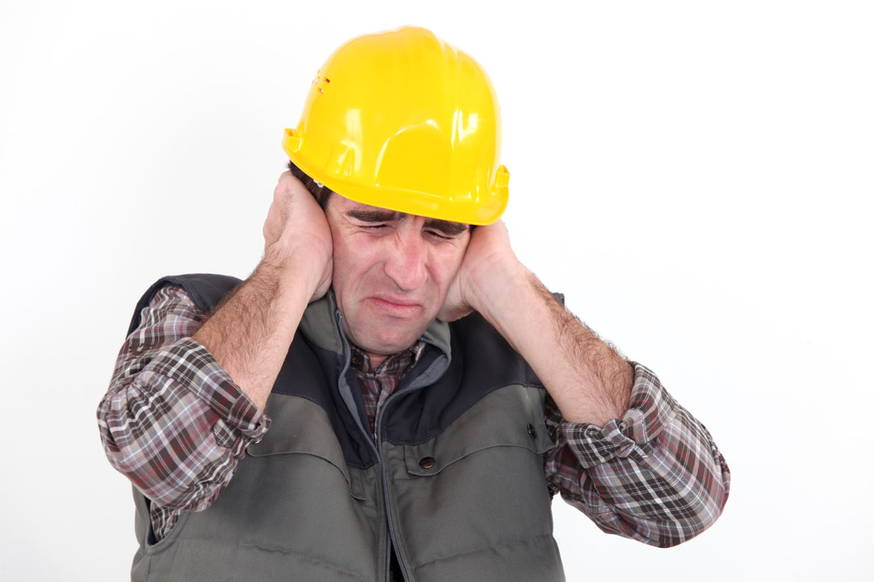
Berdasarkan gambar diatas penyakit akibat kerja yang terjadi masuk kedalam golongan
- Golongan fisika
- Golongan ergonomic
- Golongan Biologi
3. Metal fume fever, dermatitis dan keracunan merupakan salah satu contoh penyakit akibat kerja yang masuk kedalam golongan..
- Golongan fisika
- Golongan kimia
- Golongan Biologi
4. Seorang penyelam yang terkena penyakit dekompresi akibat adanya perubahan dari tekanan udara yang ditimbulkan masuk kedalam golongan
- Golongan fisika
- Golongan kimia
- Golongan Biologi
5.Besarnya tuntukan pekerjaan yang diperoleh dilingkungan pekerjaan sehingga mengakibatkan pekerja tersebut stress, masuk kedalam golongan…
- Golongan fisika
- Golongan ergonomic
- Golongan psikososial

D.6 Umpan Balik dan Tindak Lanjut
Cocokkan jawaban di atas dengan kunci jawaban post tes yang ada di bagian akhir modul ini. Ukurlah tingkat penguasaan materi kegiatan belajar materi 4 dengan rumus sebagai berikut:

Tingkat penguasaan = (Jumlah jawaban benar: 5) x 100 %

Arti tingkat penguasaan yang diperoleh adalah :
Baik sekali = 90 – 100 %
Baik = 80 – 89 %
Cukup = 70 – 79 %
Kurang = 0 – 69 %
Bila tingkat penguasan mencapai 80 % ke atas, silahkan melanjutkan ke Kegiatan Belajar 2. Bagus. Namun bila tingkat penguasaan masih di bawah 80% harus mengulangi Kegiatan Belajar 1 terutama pada bagian yang belum dikuasai.
D.7 KUNCI JAWABAN
1. B
2. A
3. B
4. A
5. C

D.8 DAFTAR PUSTAKA
Republik Indonesia. Keputusan Presiden No. 22 Tahun 1993 tentang Penyakit yang Timbul Karena Hubungan Kerja. Presiden Republik Indonesia: Jakarta; 1993
Efendi, F. dan Makhfudli. Keperawatan Kesehatan Komunitas Teori dan Praktik dalam Keperawatan. Jakarta: Penerbit Salemba Medika; 2009.
Suaeb A. Keselamatan dan Kesehatan Kerja. Jakarta: Universitas Gunadarma;
2013

